 | IES LOS SAUCES  BENAVENTE (ZAMORA)
 | TITULO GRADO SUPERIOR DE  DESARROLLO DE APLICACIONES WEB

DEPARTAMENTO: INFORMÁTICA
TITULO PROYECTO: Análisis de una aplicación web

AUTOR: Jesús Ferreras González
CURSO: 2024/25
PERIODO: JUNIO
TIPO DE PROYECTO: IIED
CÓDIGO DE PROYECTO: I116
TUTORÍA COLECTIVA: Heraclio Borbujo Morán
TUTORÍA INDIVIDUAL: Heraclio Borbujo Morán
TUTORÍA COLABORADOR: Amor Rodríguez Navarro

ANÁLISIS DE UNA APLICACIÓN WEB

Estudio teórico-práctico sobre una herramienta y/o técnica de desarrollo de aplicaciones web.

JESÚS FERRERAS GONZÁLEZ

El presente proyecto de investigación y desarrollo cuyo título es “Análisis de una aplicación web para su desarrollo” del módulo PROYECTO ha sido realizado por Jesús Ferreras González, alumno del IES LOS SAUCES del ciclo Ciclo Formativo Grado Superior Desarrollo de aplicaciones web con el fin de la obtención del Título de Técnico Superior en Desarrollo de Aplicaciones Web.
La tutoría individual de dicho proyecto ha sido llevada a cabo por D./Dª. Heraclio Borbujo Morán profesor de segundo curso de CFGS Desarrollo de Aplicaciones web.

En Benavente, 13 de marzo de 2025

Autor | Vº Bº  Tutoría colectiva | Vº Bº  Tutoría individual | Vº Bº  Colaboración
Fdo. Jesús Ferreras González | Fdo. Heraclio Borbujo Morán | Fdo. Heraclio Borbujo Morán | Fdo.: Amor Rodríguez Navarro

Resumen

Índice general
Objetivos 1
Estudio 2
Caso práctico: Análisis y diseño 3
Catálogo de requisitos 3
Diagramas de casos de uso 4
Diagramas de clases 5
Modelo físico de datos 6
Diseño de Interface 7
Árbol de navegación 8
Estructura de almacenamiento 9
Presupuesto y financiación 10
Caso práctico: Implementación 11
Conclusiones y trabajo futuro 11
Webgrafías y referencias 11

Objetivos
- Catálogo de requisitos
- Valoración de alternativas en el mercado
- Arquitectura/tecnologías elegidas para el desarrollo y para el despliegue
- Diagrama de casos de uso
- Diagrama de clases
- Modelo físico de datos
- Árbol de navegación
- Presupuesto
- (Inicio) del desarrollo

Estudio
Presentación
Comparativa con otras, grado de implantación

Caso práctico: Análisis y diseño

Catálogo de requisitos
Glosario
- Usuario: Persona que utiliza la aplicación ya sea habiéndose registrado o no, sus atributos son:
  - idUsuario: Identificador o nombre del usuario
  - password: Contraseña del usuario
  - fechaGuardada: Fecha y hora que ha guardado el usuario para tomar como referencia a la hora de calcular la fecha por defecto de la página
  - ultimaConexion: Fecha y hora de la última conexión del usuario
- Usuario no registrado: Usuario de la aplicación que no ha iniciado sesión
- Usuario registrado: Usuario de la aplicación que ha iniciado sesión, se identifica mediante un código y una contraseña
- Coleccionable: Cada uno de los elementos que se pueden obtener, los atributos comunes entre los distintos tipos son:
  - rutaIcono: Ruta de la imagen utilizada para representar el coleccionable
  - nombre: Nombre del coleccionable
  - precio: Cantidad por la que se puede vender
- Fósil: Uno de los tipos de coleccionable, sus atributos a mayores son:
  - conjunto: Conjunto al que pertenece el fósil
  - parte: Parte del conjunto que es el fósil (cráneo, cuerpo, completo...)
- Obra: Uno de los tipos de coleccionable, sus atributos a mayores son:
  - rutaFalsificación: Ruta de la imagen de la obra falsa si la hay
  - diferencia: Diferencia entre la obra falsa y la auténtica
- Pez: Uno de los tipos de coleccionable, sus atributos a mayores son:
  - ubicación: Lugar donde se puede encontrar el pez
  - horario: Horario en el que el pez es obtenible
  - meses: Meses en los que el pez es obtenible
  - tamaño: Tamaño medio del pez
  - sombra: Tamaño y forma de la sombra que proyecta el pez
- Bicho: Uno de los tipos de coleccionable, sus atributos a mayores son:
  - ubicación: Lugar donde se puede encontrar el bicho
  - horario: Horario en el que el bicho es obtenible
  - meses: Meses en los que el bicho es obtenible
  - tamaño: Tamaño medio del bicho

Requisitos
- Generales
  - Todos los usuarios podrán ver las distintas tablas con los tipos de coleccionables
  - Todos los usuarios podrán cambiar la tabla en curso por otra de otro tipo de coleccionable
  - Todos los usuarios podrán ver de forma detallada los datos de un coleccionable al seleccionarlo
  - Todos los usuarios podrán ordenar los registros de la tabla en curso en función de alguno de los campos visibles
  - Todos los usuarios podrán buscar por nombre alguno de los registros de la tabla en curso
  - Todos los usuarios podrán filtrar por fecha qué coleccionables están disponibles, esto solo afecta a bichos y peces
  - Todos los usuarios podrán marcar qué coleccionables ya han obtenido y ordenar o filtrar los registros de la tabla en curso en función de esto
  - Al entrar en la página la fecha por defecto se calculará a partir de la fecha que haya guardado el usuario, si no lo ha hecho será la fecha actual

- Para usuarios no registrados
  - Los usuarios no registrados podrán iniciar sesión a partir de un código y una contraseña
  - Para los usuarios no registrados, al salir de la aplicación se guardará como cookie los coleccionables que han marcado y, si lo han escogido, la fecha han buscado

- Para usuarios registrados
  - Los usuarios registrados podrán dar de baja su cuenta
  - Los usuarios registrados podrán cerrar sesión
  - Los usuarios registrados podrán cambiar su contraseña por otra distinta
  - Los usuarios registrados podrán consultar una tabla por coleccionable que indique las veces en las que un elemento ha sido obtenido por otros usuarios
  - Para los usuarios registrados, al salir de la aplicación o cerrar sesión se guardará en la base de datos los coleccionables que han marcado y, si lo han escogido, la fecha han buscado

Diagramas de casos de uso
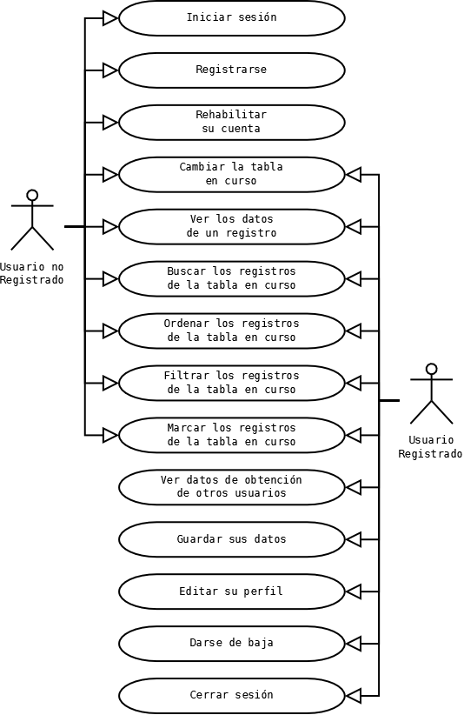

Diagramas de clases

Modelo físico de datos
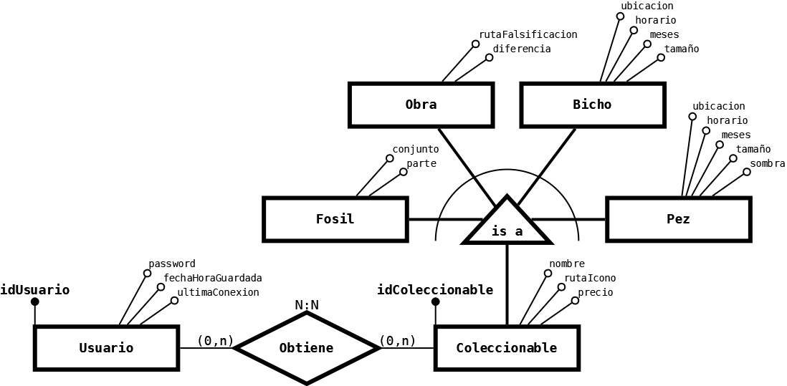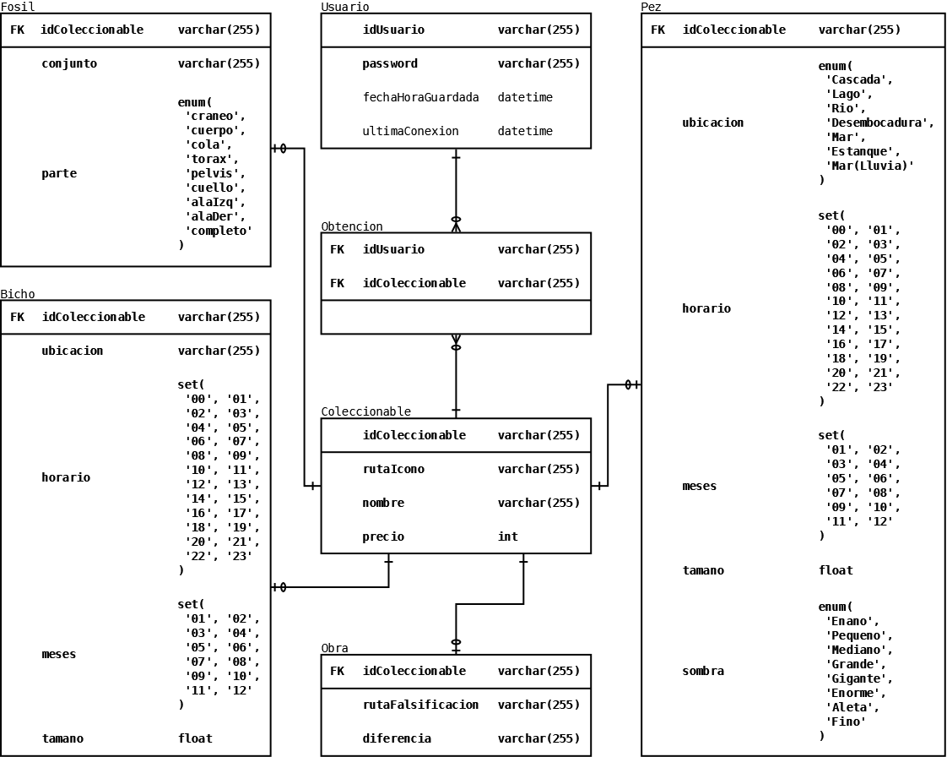

Diseño de Interface
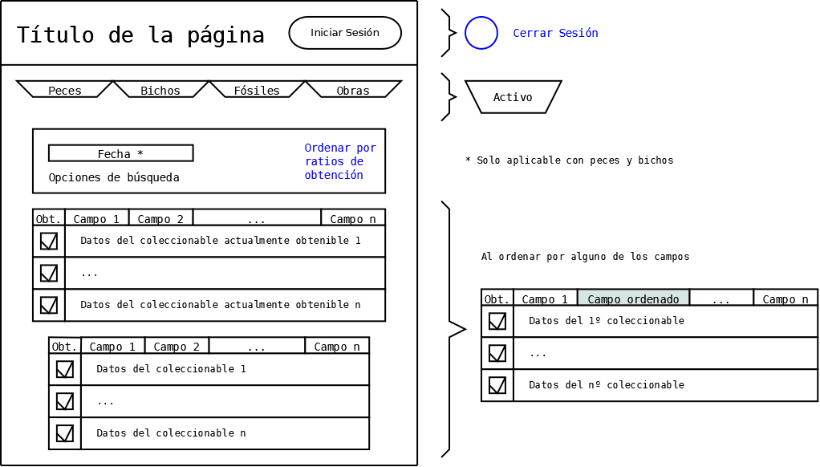

Árbol de navegación

Estructura de almacenamiento

Presupuesto y financiación

Caso práctico: Implementación
Explicación del trabajo realizado
Repositorio de software
Aplicación desarrollada
Documentación: Manual de usuario, Manual de despliegue

Conclusiones y trabajo futuro

Webgrafías y referencias

